Harry Potter en de Gevangene van Azkaban

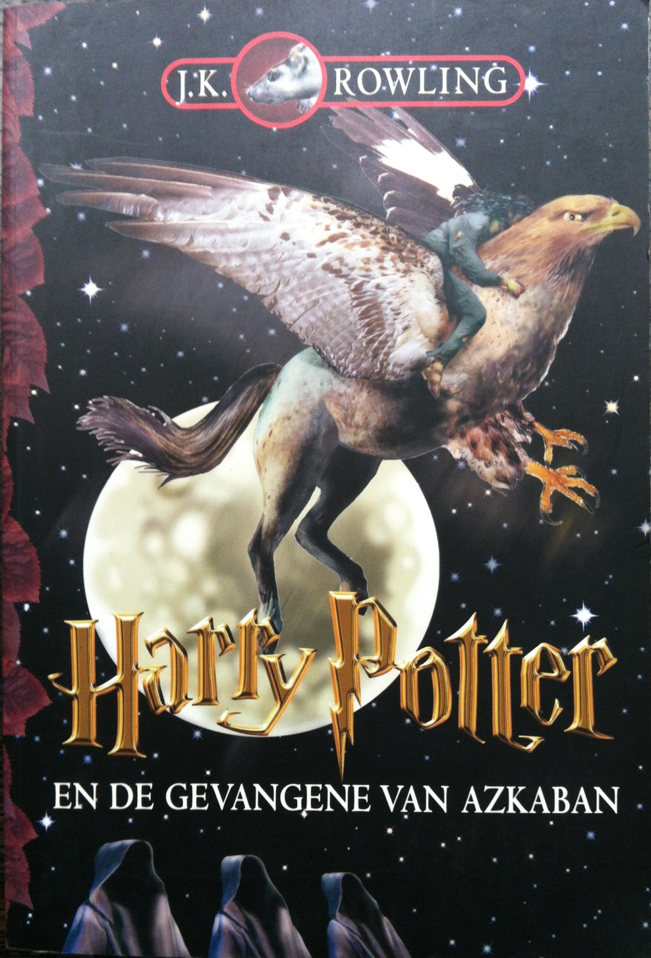

De Inhoud

* 1: De inhoud van het boek.
* 2: Hoofdpersonen
* 3: Motieven.
* 4: Vertelde tijd, genre, leeftijd en waar speelt het verhaal zich af.
* 5: Vertelde vorm en de volgorde van het verhaal.
* 6: Het einde van het verhaal.
* 7: J.K. Rowling.
* 8: Mijn Mening en verschillen tussen het boek en de film.

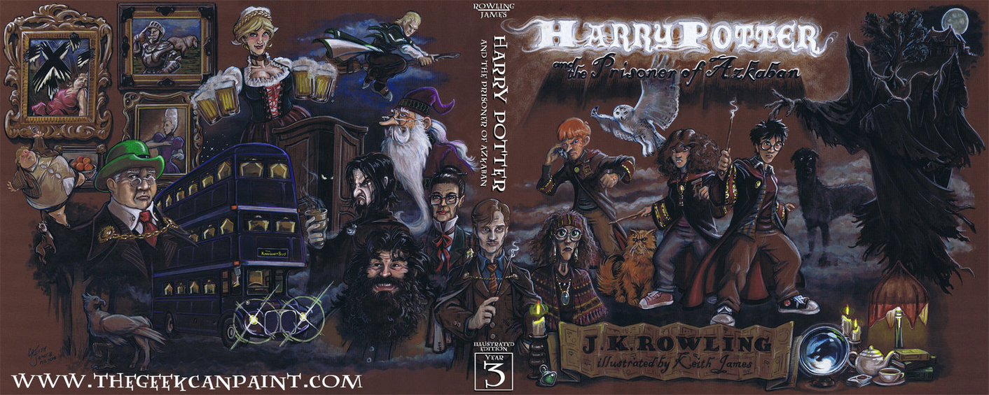

1: Inhoud van het boek

Harry Potter en de Gevangene van Azkaban is het 3e deel in de Harry Potter boeken serie.

In het kort nog even alle belangrijke dingen die in de eerste 2 boeken gebeurt zijn.

Harry Potter en de Steen der Wijzen:

* Harry komt er achter dat hij een tovenaar is.
* Hij komt er achter dat zijn ouders niet omgekomen zijn in een auto ongeluk, maar vermoord zijn door Voldemort. (De slechtste tovenaar in de geschiedenis van tovenaars)
* Hij komt er achter dat hij als baby Voldemort heeft verslagen en er alleen maar een litteken aan overgehouden.
* Voldemort probeerde terug te komen, alleen dat lukte niet dankzij Harry.

Harry Potter en de Geheime Kamer:

* Er is een geheime kamer in Zweinstein en hij is na jaren weer geopend.
* Harry komt er achter dat Voldemort op Zweinstein heeft gezeten en dat hij toen Marten Vilein heette.
* Er woont een monster in de geheime kamer.
* Het monster luistert alleen naar Voldemort.
* Voldemort probeert weer terug te komen en het lukte weer niet, alweer dankzij Harry.

Harry Potter en de Gevangene van Azkaban begint bij de Duffelingen. Tante Margot komt op bezoek, dit is de zus van oom Herman. Tante Margot is een vervelend mens met een grote snor. Tegen Harry is ze gemeen en daarom blaast hij haar per ongeluk op...

Hij rent weg en komt onderweg een grote zwarte hond tegen. Hij wordt opgehaald door de Collectebus en wordt naar tovenaarsherberg De Lekke Ketel gebracht. Onderweg naar de Lekke Ketel komt hij er achter dat de gevangene Sirius Zwarts ontsnapt is uit Azkaban. Na een paar weken in de Lekke Ketel komen de Wemels en Hermelien ook naar de Lekke Ketel. Ze gaan naar platform 9 ¾ en van daaruit op de Zweinstein Express.

In de trein komen er Dementors (de bewakers van Azkaban) zoeken naar Sirius Zwarts en Harry valt flauw. Ze zaten met professor Lupos (de nieuwe professor verweer tegen de zwarte kunsten) in dezelfde kabine die de Dementors weg jaagt met de Patronus bezwering.

Ze komen op school aan en Perkamentus zegt dat de Dementors als beveiliging op Zweinstein zijn. Het schooljaar is begonnen.

Er gebeuren rare dingen: Hermelien doet vaak 2 lessen tegelijk, Schurfie (Ron’s rat) is om de havenklap kwijt en met waarzeggerij heeft Harry in zijn theekopje de Grim. Lupos is bang van de volle maan.

Van Fred en George krijgt Harry een bijzondere kaart waarop iedereen binnen Zweinstein te zien is, de sluipwegwijzer. Op een avond ziet Harry hier iemand op die al jaren dood is, Peter Pippeling.

Tijdens een zwerkbalwedstrijd tegen Huffelpuf ziet Harry in de tribunes de Grim en valt weer flauw door de Dementors.

De Grim ziet er gek genoeg uit als een grote zwarte hond.

Harry komt er ook achter dat Sirius Zwarts zijn ouders verraden heeft aan Voldemort en ook nog eens zijn peetvader is.

In Hagrid’s eerste les ‘Verzorging van Fabeldieren’ valt Scheurbek de Hippogrief Draco Malfidus aan. Daarom wordt Scheurbek met de dood veroordeeld.

Op de dag dat Scheurbek vermoord zal worden gaan Harry, Ron en Hermelien naar Hagrid om hem te steunen. Hagrid geeft Ron schurfie terug en stuurt ze weg. Van een afstandje zien ze Scheurbek vermoord worden. Schurfie bijt in Ron’s vinger en rent weg. Ron gaat er achteraan, Harry en Hermelien volgen Ron. Als Ron Schurfie te pakken heeft verschijnt achter Harry en Hermelien een grote zwarte hond, de Grim. Die sleurt Ron de Beukwilg in. Harry en Hermelien komen ook terecht in de Beukwilg om Ron te redden. De Beukwilg is een tunnel naar het Krijsende Krot. Daarbinnen treffen ze Ron en Sirius Zwarts aan, hij is blijkbaar een Faunaat die zich kan vormen tot de Grim. Lupos komt binnenstormen en legt samen met Sirius uit dat Schurfie Peter Pippeling is en toveren hem weer tot mens. Peter bekent dat niet Sirius, maar hij de ouders van Harry verraden heeft aan Voldemort. Ze gaan Peter overgeven aan de Dementors, eenmaal buiten staat Snape in de weg die het hele verhaal nog niet gehoord heeft. Het is een volle maan dus Lupos verandert in een weerwolf. Om de kinderen te redden verandert Sirius weer in de Grim. Lupos rent het bos in en Sirius valt neer bij het meer, omdat hij gewond is geraakt. Harry en Hermelien rennen er achter aan. Dan komen de Dementors die het op Sirius voorzien hebben. Harry heeft niet genoeg kracht om ze weg te jagen en valt samen met Hermelien flauw. Tijdens het flauwvallen ziet hij iemand aan de overkant een hele sterke Patronus oproepen.

Harry en Hermelien worden wakker in de ziekenzaal en vertellen Sirius zijn onschuld aan Perkamentus. Hij kan niks doen, maar hint dat ze met Hermelien haar tijdverdrijver (een ketting waarmee je terug in de tijd kan) terug in de tijd moeten.

Eenmaal terug in de tijd redden ze eerst Scheurbek. Terwijl ze daarna Sirius proberen te redden blijkt het dat Harry de Patronus opgeroepen heeft. Ze redden Sirius uit het Bezweringen lokaal en ontsnapte net op tijd op Scheurbek.

Voor nu, eind goed, al goed…

2: Hoofdpersonen

Dit boek heeft 4 hoofdpersonen:

* Harry Potter
* Ron Wemel
* Hermelien Griffel
* Sirius Zwarts.

Harry Potter is wees, hij staat bekend als ‘De Jongen Die Bleef Leven’. Hij is dapper, aardig en eigenwijs. Hij speelt Zwerkbal en speelt ook voor het Griffoendor zwerkbalteam. Hij woont bij zijn gemene oom en tante. Zijn beste vrienden zijn Ron en Hermelien.

Ron Wemel is een van de 7 Wemel kinderen en voelt zich altijd in de schaduw van zijn 5 broers. Hij komt uit een arm gezin en rijkdom boeit hem niet zo veel. Hij is niet zo goed op school, daarom vraagt hij altijd antwoorden aan Hermelien. Hij is ook bang voor spinnen.

Hermelien Griffel komt uit een dreuzel familie. Ze wil zichzelf graag bewijzen als heks en doet daarom overal goed haar best op. Ze is heel slim en houd van leren. Ze houd zich het liefst aan de regels. Ze is meestal aardig maar kan toch wel bazig zijn.

Sirius Zwarts is de peetvader van Harry Potter en was in zijn schooljaren beste vrienden met de ouders van Harry. Hij heeft 12 jaar onschuldig vast gezeten in Azkanban.

3: Motieven.

Er zijn meerdere motieven zoals:

* Schurfie, want hij komt meerdere keren voor in het verhaal en is eigenlijk iemand anders.
* De Tijdverdrijver, ook al komt hij maar 1 keer voor in dit boek, maar hij blijkt door het hele verhaal gebruikt te zijn.
* De Grim, hij komt meerdere keren en op verschillende manieren voor in het verhaal. En blijkt ook cruciaal te zijn voor het verhaal.
* De Dementors, ze komen meerdere keren terug en Harry komt er achter dat hij eigenlijk best wel sterk is omdat hij een goeie patronus kan oproepen.

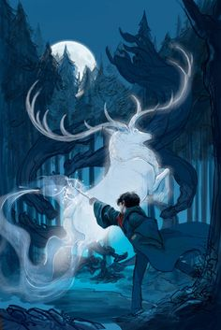

4:Vertelde tijd, genre, leeftijd en waar speelt het verhaal zich af

De vertelde tijd is ongeveer een schooljaar. Op blz. 44 staat: “Toen Harry op de laatste vakantiedag wakker werd, bedacht hij dat hij Ron en Hermelien in elk geval morgen zou zien in de Zweinsteinexpres.” en op de laatste blz. staat: “Deze zomer zou weleens heel wat beter kunnen worden dan de vorige.”

Het genre is fantasie.

Het verhaal speelt zich het meest af op Zweinstein, een magische school.

Er gebeuren dingen die niet zomaar in het dagelijks leven gebeuren. Door de ruimte maakt het het geloofwaardig.

Het is een boek voor alle leeftijden.

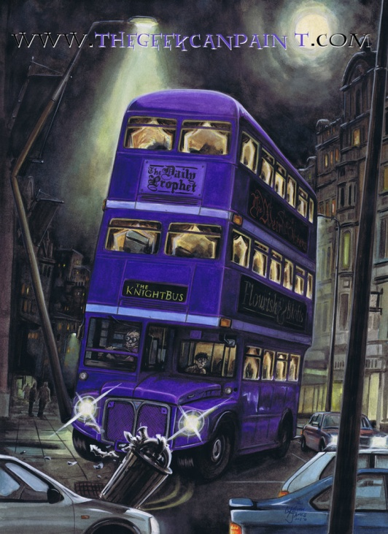

5: De vertelde vorm en de volgorde van het verhaal

Het wordt in de 3e persoon verteld. Dat zie ik aan het gebruik van ‘hij’ of ‘zij’. Ik denk dat er voor gekozen is omdat het dan makkelijker te lezen is, of dat vind ik in ieder geval.

Het verhaal loopt chronologisch, dat is denk ik omdat er zo veel gebeurt als je het dan niet-chronologisch verteld, dan zou het heel verwarrend worden.

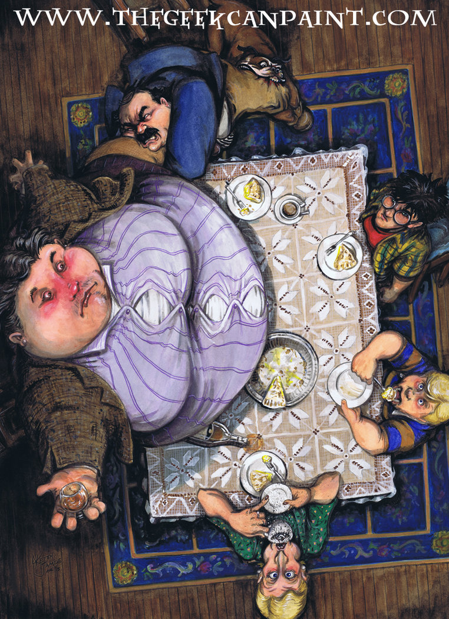

6: Het einde van het verhaal.

Het is een gesloten en een open einde want voor dit boek is het een gesloten einde: Sirius is namelijk vrij.

Het is ook een open einde want het thema (Harry vs Voldemort) moet eigenlijk nog beginnen. Dit blijkt uit dat Peter Pippeling is ontsnapt.

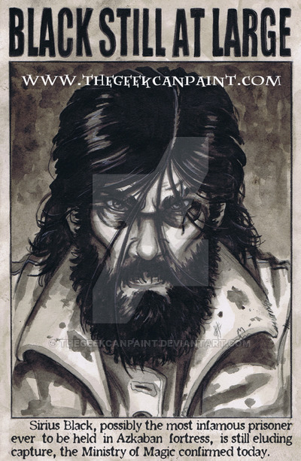

7: J.K. Rowling

J.K. Rowling is meer dan alleen de schrijver van de Harry Potter boeken. Ze heeft bij de Harry Potter boeken ook nog ‘Fantastic Beasts and Where to Find Them’ (waar in november 2016 er een film van uit komt) ‘Quidditch Through the Ages’ en ‘The Tales of Beedle The Bard’ geschreven. Ze heeft ook volwassen boeken geschreven de meest recente in 2015. Dat waren: ‘The Casual Vacancy’, ‘The Cuckoo’s Calling’, ‘The Silkworm’ en ‘Career of Evil’. Joanne ‘Jo’ Rowling, nee niet Kathleen er nog tussen dat had ze geleend van der oma. Jo heeft veel van der eigen leven in de Harry Potter boeken verwerkt, bijv. Harry en Jo’s op dezelfde dag jarig zijn en dat de Dementors op Jo haar depressie zijn gebaseerd.

Ook als Jo inspiratie kreeg had ze geen papier om op te schrijven, want het idee voor de Harry Potter serie had ze op een servet geschreven en voor de Zweinstein huizen op een papieren zakje.

Ze heeft ook een website, Pottermore.com, waar ze dingen over Harry Potter op zet of updates over ‘Fantastic Beasts and Where To Find Them’ de film’.



8: Mijn mening en het verschil tussen het boek en de film.

Ik vind het een heel leuk boek en niet omdat ik ook de film gezien heb. Ik vind het een leuk boek omdat ik me er in kan kwijt raken, ik kan er uren in lezen en het boeit me dan helemaal niks. Ik kan me er in kwijt raken door de fantasie en de verhaallijn. Ik vind tot nu toe ook de boeken leuker dan de films omdat alles meer in detail is en beter omschreven is.

Er zijn best veel verschillen tussen het boek en de film, ik heb ze even in een schema gezet.

|  |  |
| --- | --- |
| Boek | Film |
| Hij krijgt de Vuurflits met Kerst | **Hij krijgt de Vuurflits aan het einde van het jaar** |
| Tante Margot is een paar dagen bij de Duffelingen voordat Harry der opblaast. | **Harry blaast tante Margot op de dag van aankomst op.** |
| Sirius breekt 2 keer in bij de Griffoendor toren. | **Sirius breekt maar 1 keer in bij de Griffoendor toren.** |
| Harry en Hermelien gaan achter Sirius aan. | **Alleen Harry gaat achter Sirius aan.** |
| Harry is een paar weken bij de Lekke Ketel voordat hij pas naar Zweinstein gaat. | **Harry gaat al de dag na dat hij in de Lekke Ketel aan kwam naar Zweinstein.** |
| Harry geeft een valse naam op in de Collectebus | **Harry geeft geen naam op in de Collectebus.** |
|  |  |